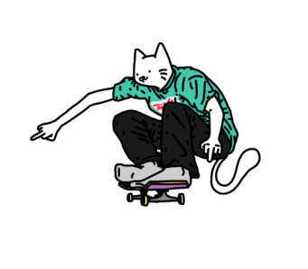Brainstorm - CAT Skate Shop

# Requisitos:

O Sistema deve ter uma conta administrativa que irá:

Ter o nome de usuário “admin” e a senha “admin” por padrão, sujeita a alterações.

Gerenciar os produtos, suas descrição, fotografias, preço e etc...

Gerenciar o conteúdo das páginas.(textos, títulos, fotos ~se tiver foto no conteúdo~)

O Sistema deve propiciar a opção para o usuário “*Ghest*” (Visitante) para realizar cadastro para cliente.

Somente o usuário cliente será capaz de realizar compras.

O Sistema deve fazer o cadastro de produtos em suas respectivas categorias, cada um com seu preço, descrição, foto principal e fotos opcionais.

O Sistema deve ter uma página de produtos para cada categoria de produtos.

O sistema deve

# Usuários:

Os usuários do sistema serão classificados em:

Visitantes (Guest’s)

Clientes

Gestor de Conteúdo(Admin)

# Layout:

Menu nav

Cabeçalho com logo a esquerda

Conteudo:

Index

Pagina de Produtos

Página de Produto Específico

Página de Cadastro

Página de Venda

Páginas de admin:

Cadastrar novo produto(em sua devida categoria), editar produto e excluir produto.

# Páginas:

Produtos:A página de cada produto terá fotos do produto, descrição, nome, preço, disponibilidade, adicionar no carrinho e comprar.

# Produtos:

Cada produto deve ser a relacionado a sua devida categoria(fornecida pelo contratante)

Cada categoria deve ter pelo menos um produto disponível para a venda.

# Cadastro cliente:

Terá a opção de cadastro para pessoa física e pessoa jurídica.

## Sou Pessoa Física:

Seguintes campos.(‘*’ Significa que o campo deve ser ser preenchido obrigatoriamente para o cadastro ser realizado).

* *Nome
* *Username
* *CPF
* Sexo
* *Data Nascimento
* *Telefone Principal
* Celular
* Endereço
* *CEP
* *Rua
* *Bairro
* *Cidade
* *Número
* *Estado
* Complemento
* *E-mail
* *Senha
* *Confirmação de Senha
* Confirmação de Cadastro

## Sou Pessoa Jurídica

# Monte seu Skate: